 | FITXA D’EQUIPAMENT DE SEGURETAT PARTICIPANT 2024  FICHA DE EQUIPAMIENTO DE SEGURIDAD PARTICIPANTE 2024
 | Nom complert / Nombre completo |  | Campionat / Campeonato | Nº Comp. / Nº Comp
 | Pilot / Piloto | Copilot / Copiloto | Nom Prova / Nombre Prueba | Nº Comp. / Nº Comp
Aquesta fitxa d’equipament de seguretat serà vàlida para la temporada i campionat indicats. Tota modificació o substitució d’algun d’aquests elements, haurà de ser comunicada per escrit pel competidor al Delegat Tècnic.
Esta ficha de equipamiento de seguridad será válida para la temporada y campeonato indicados. Toda modificación o sustitución de alguno de estos elementos, deberá ser comunicada por escrito por el competidor al Delegado Técnico.
1. MONO, BOTES, GUANTS I ROBA INTERIOR – NORMA FIA 8856-2000 (Llista tècnica nº27) o 8856-2018 (Llista tècnica nº74)
MONO, BOTAS, GUANTES Y ROPA INTERIOR – NORMA FIA 8856-2000 (lista técnica nº27) o 8856-2018 (lista técnica nº74)
 | Nº homologació Mono  Nº homologación Mono |  | Botes  Botas |  | Guants  Guantes |  | Roba interior (camiseta llarga, slips llargs, sotocasco, mitjons)  Ropa interior (camiseta larga, calzón largo, sotocasco, calcetines)
1ª | RS / DC . .
2ª | RS / DC . .
3ª | RS / DC . .

2. CASC / CASCO
Etiquetes FIA i Normes  Etiquetas FIA y Normas |  | FIA 8860-2018 / 8860-2018-ABP (LLT nº69)  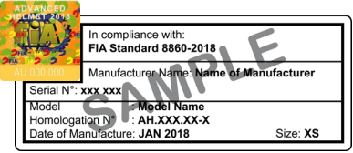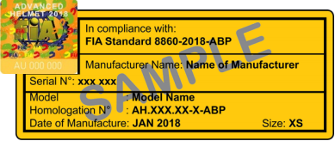 |  |  | FIA 8859-2015 (LLT nº49)  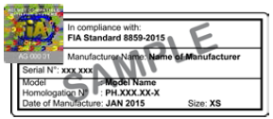 |  |  | FIA 8860-2010 (LLT nº33)  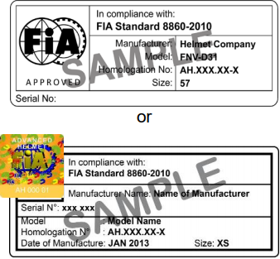  Caduca el / Caduca el  31.12.2028 |  |  | Snell SA 2010 / Snell SAH 2010 (LLT nº41)  Caduca el / Caduca el  31.12.2023
 | Norma  Norma |  |  | Marca  Marca |  |  | Model  Modelo |  |  | Tipus (Tancat / Obert)  Tipo (Cerrado / Abierto)
1ª
2ª
3ª

3. DISPOSITIU DE RETENCIÓ DEL CAP I TIRES / DISPOSITIVO DE RETENCIÓN DE LA CABEZA Y TIRAS (FHR)
Etiquetes FIA  Etiquetas FIA |  | DISPOSITIU DE RETENCIÓ DEL CAP / DISPOSITIVO DE RETENCIÓN DE LA CABEZA (FHR) |  |  |  |  |  |  | TIRES / TIRAS
 |  | FIA 8858-2010 (LLT nº41)  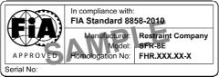  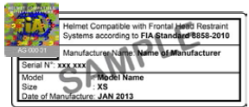 |  |  | FIA 8858-2002 (LLT nº41)   |  |  |  |  FIA 8858-2002 |  |  | FIA 8858-2010
 | Norma  Norma |  |  | Marca  Marca |  |  | Model  Modelo |  |  |  | Norma  Standard
1ª
2ª
3ª

Mitjançant la seva signatura, el sotasignat dona la seva paraula de que totes les declaracions i mencions realitzades por ell, en el present formulari, son exactes i completament certes. Declara que TOT L’EQUIPAMENT DE SEGURETAT indicat en aquest formulari ESTÀ EN TOTAL CONFORMITAT amb les disposicions del CODI ESPORTIU INTERNACIONAL I TOTS ELS SEUS ANNEXOS i amb tota la reglamentació aplicable al present CCAMPIONAT, COPA, TROFEU O CHALLENGE i serà el que utilitzi durant tot el transcurs de LA TEMPORADA.

Mediante su firma, el abajo firmante da su palabra de que todas las declaraciones y menciones realizadas por él, en el presente formulario, son exactas y completamente ciertas. Declara que TODO EL EQUIPAMIENTO DE SEGURIDAD indicado en este formulario ESTÁ EN TOTAL CONFORMIDAD con las disposiciones del CÓDIGO DEPORTIVO INTERNACIONAL Y TODOS SUS ANEXOS y con toda la reglamentación aplicable al presente CAMPEONATO, COPA, TROFEO O CHALLENGE y será el que utilice durante todo el transcurso de LA TEMPORADA.

Data / Fecha: Hora / Hora: Firma amb "Llegit i acceptat" del competidor o representant
: Firma con "Leído y aceptado" del competidor o representante

Nom del Pilot o Copilot / Nombre del Piloto o Copiloto:

